四、

复习题

3.

时间复杂度：时间复杂度是指算法执行所需的时间随输入数据规模增长的变化情况。它通常用大O记号（Big O notation）来表示，描述的是算法在最坏情况下所需的时间上界。

空间复杂度：空间复杂度是指算法在运行过程中临时占用的存储空间的大小随输入数据规模增长的变化情况。通常用大O记号来表示，描述的是算法在最坏情况下所需的存储空间上界。

4.

算法是对可机械执行的一系列步骤精准而明确的规范，用来表示算法的可以是任何一种可被常人理解的语言。算法能够为人们解决生活中的问题，是一门学问。

5.

时间复杂度和空间复杂度

如：插排和冒泡排序的时间复杂度O(n^2)，快排和堆排的时间复杂度为O(nlogn)，当输入数据规模足够大时后面两种方法一般会明显比前面两种方法快一些。同样，快排的空间复杂度一般认为是O(logn)而插排是O(1)，当输入数据规模足够大时快排通常会消耗更多的存储空间

6.

我们可以使用随机访问机(RAM)模型，来获得程序的时间复杂度，还可以使用主方法来从递归式中获得算法的时间复杂度。空间复杂度与时间复杂度类似。

7.

五个特性分别是：有穷性，确定性，可行性，有0个或多个输入，有1个或多个输出。

践习题

（所有代码见Sept.23文件夹）

1.

执行结果：

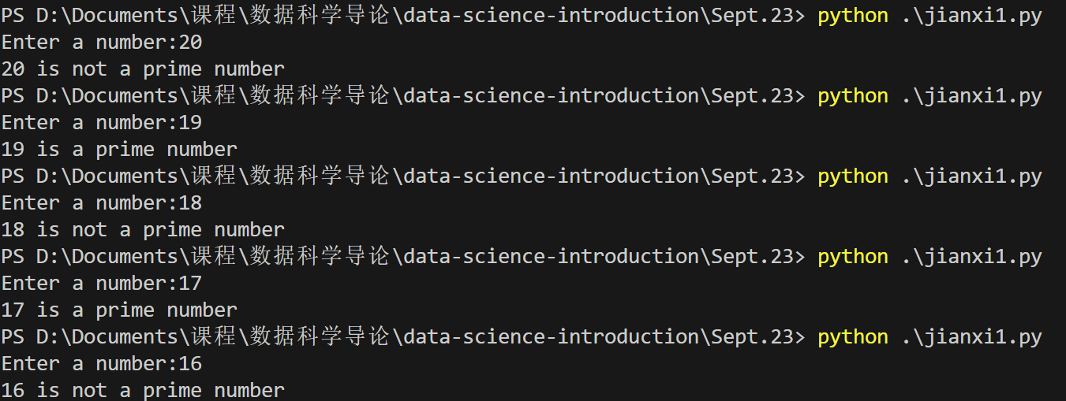

6.

随机执行42次排序，结果如下：

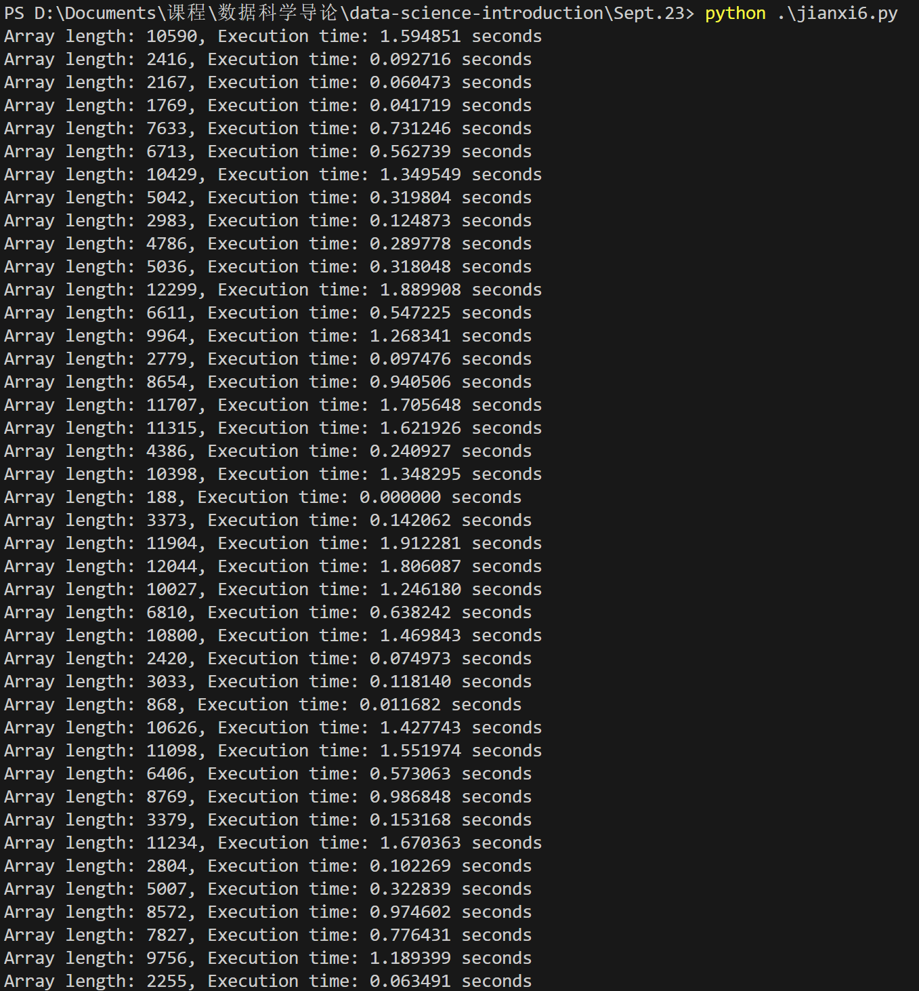

7.

当N=5时的结果如下：

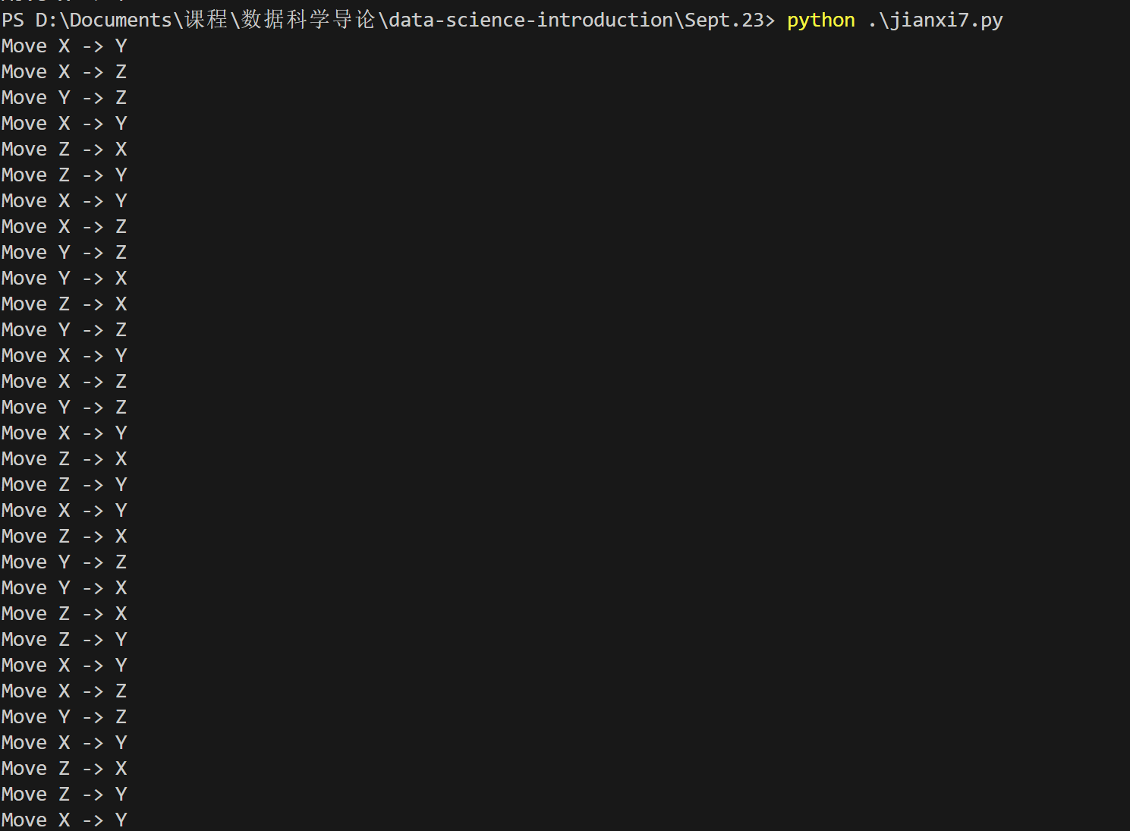

我们可以采取“空间换时间”的策略，将调用结果记录，下次调用时直接输出记录的字符串，这样可以提高运行速率

8.

见代码